影像無國界電影節2021 - 節目詳情及片單
首屆香港少數族裔電影節
「影像無國界」十周年特別企劃 - 《巴基之詩》首映
30/10/2021 (六) | 6pm | 香港藝術中心古天樂電影院

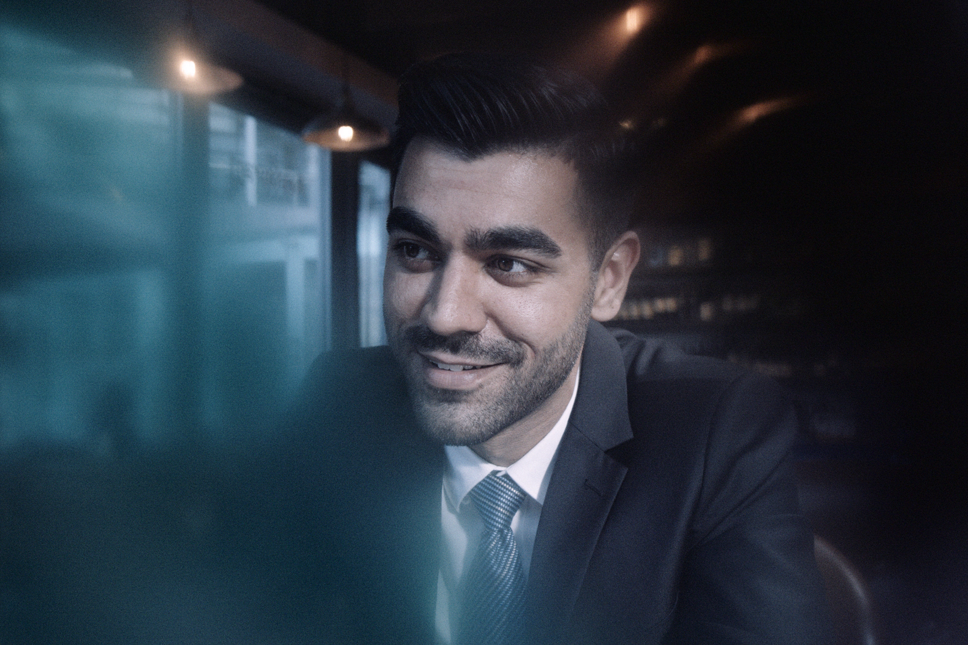
巴基之詩
陳瀚恩
彩色 / 25’00”/ 粵語及烏都語對白，中英文字幕

獲第58屆金馬獎、2021台北電影節、2021高雄電影節提名

*設映後談，嘉賓：導演陳瀚恩、演員Inderjeet Singh、攝影黃瑋納

巴基斯坦裔香港青年 Hamid 是銷售金融商品從業員，努力融入社會，希望成為社會上流，經常於投機取巧的界線遊走，與自身文化和價值觀產生衝突。Hamid 處理同鄉的保險索償，遇上熱愛烏都語詩歌的少年，勾起了對故土的連結，也反思自己在追求的，是否真正期許的生活。

研討會: 在地少數族裔青年的成長物語 - 同場放映：Melting Pot by Bipin Karma
30/10/2021 (六) | 2.30pm | 香港藝術中心古天樂電影院
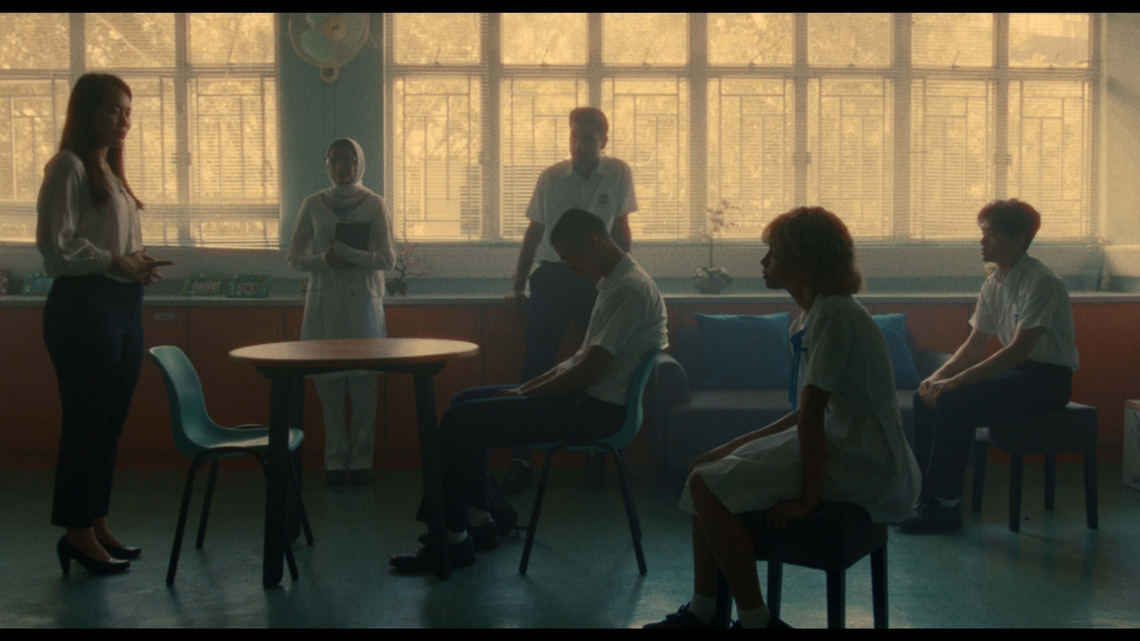
*嘉賓：導演Bipin Karma、藝術家導師賴恩慈及更多嘉賓出席對談

與本地青年無異，少數族裔青年同樣面對成長中的挑戰，學習環境、精神健康、同輩關係。「影像無國界」是很多本地少數族裔青少年首次接觸影像創作的契機。Bipin Karma 於2013年首次參與計劃後，繼續參與多個短片創作；及後全力投身電影業界，今年於電影《手捲煙》初試啼聲擔綱演出。Bipin更今年「影像無國界」中執導短片《Melting Pot》，透過影像刻劃少數族裔在成長中面對的種種挑戰與限制。

Melting Pot
Bipin Karma
彩色 / 16’00”/ 粵語、英語、印地語及尼泊爾語對白，中英文字幕

一位教師挑選了五位不同種族的學生，讓他們爭奪一個發聲的機會。令他們四分五裂的是甚麼？

一個關於歷史遺民的紀錄 - 橋風輕輕吹我臉
30/10/2021 (六) | 8.15pm | 香港藝術中心古天樂電影院
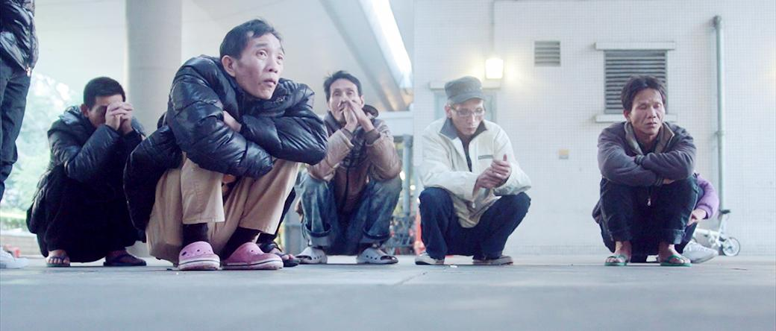
橋風輕輕吹我臉
尹景輝
彩色及黑白 / 90’/ 粵語對白，中英文字幕

*設映後談，嘉賓：導演尹景輝更多嘉賓出席對談

一群住在深水埗橋底的露宿者，日常受盡白眼，不時被政府人員驅趕，幸有牧師帶同義工送上關心和幫助。

在夢想與現實之端看本地少數族裔的故事
創作不分種族邊界，也不囿於世代之分。不論「影像無國界」的學員或藝術家導師，這些影像創作人們的作品指涉少數族裔的不同處境、心態及生活。時移世易，城市於短短幾年間經歷各種巨變，創作人關注的議題有否隨之而改變？對不少人而言，香港是尋夢之地，然而夢想與現實之間，距離到底有多遠？歷屆學員聯同一眾本地獨立創作人的精選短片節目，對當下的我們，不只回顧，更是期盼。

節目一
20/11/2021 (六) | 7.15pm | 香港藝術中心古天樂電影院
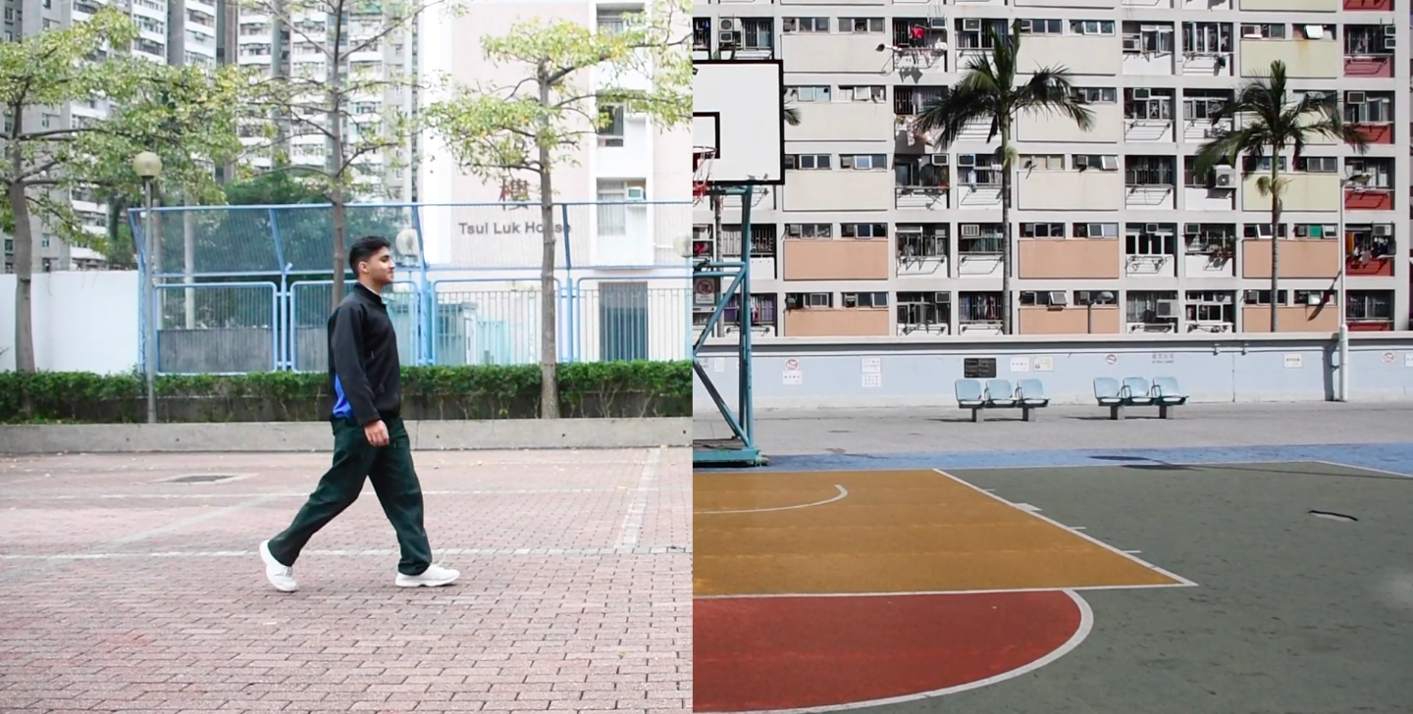 |  | US  Muauuidh, Dil Ajmaeen Pel-Ingen, Muaadh Makhdoom, Haris Muhammad, Pargat Singh Gill, Muhammed Ibrahim Numan, Shamsu Thabrej, Salam Abul, Ummar Haryat Khan  彩色 / 7’8” / 普什圖語及英語對白，英文字幕
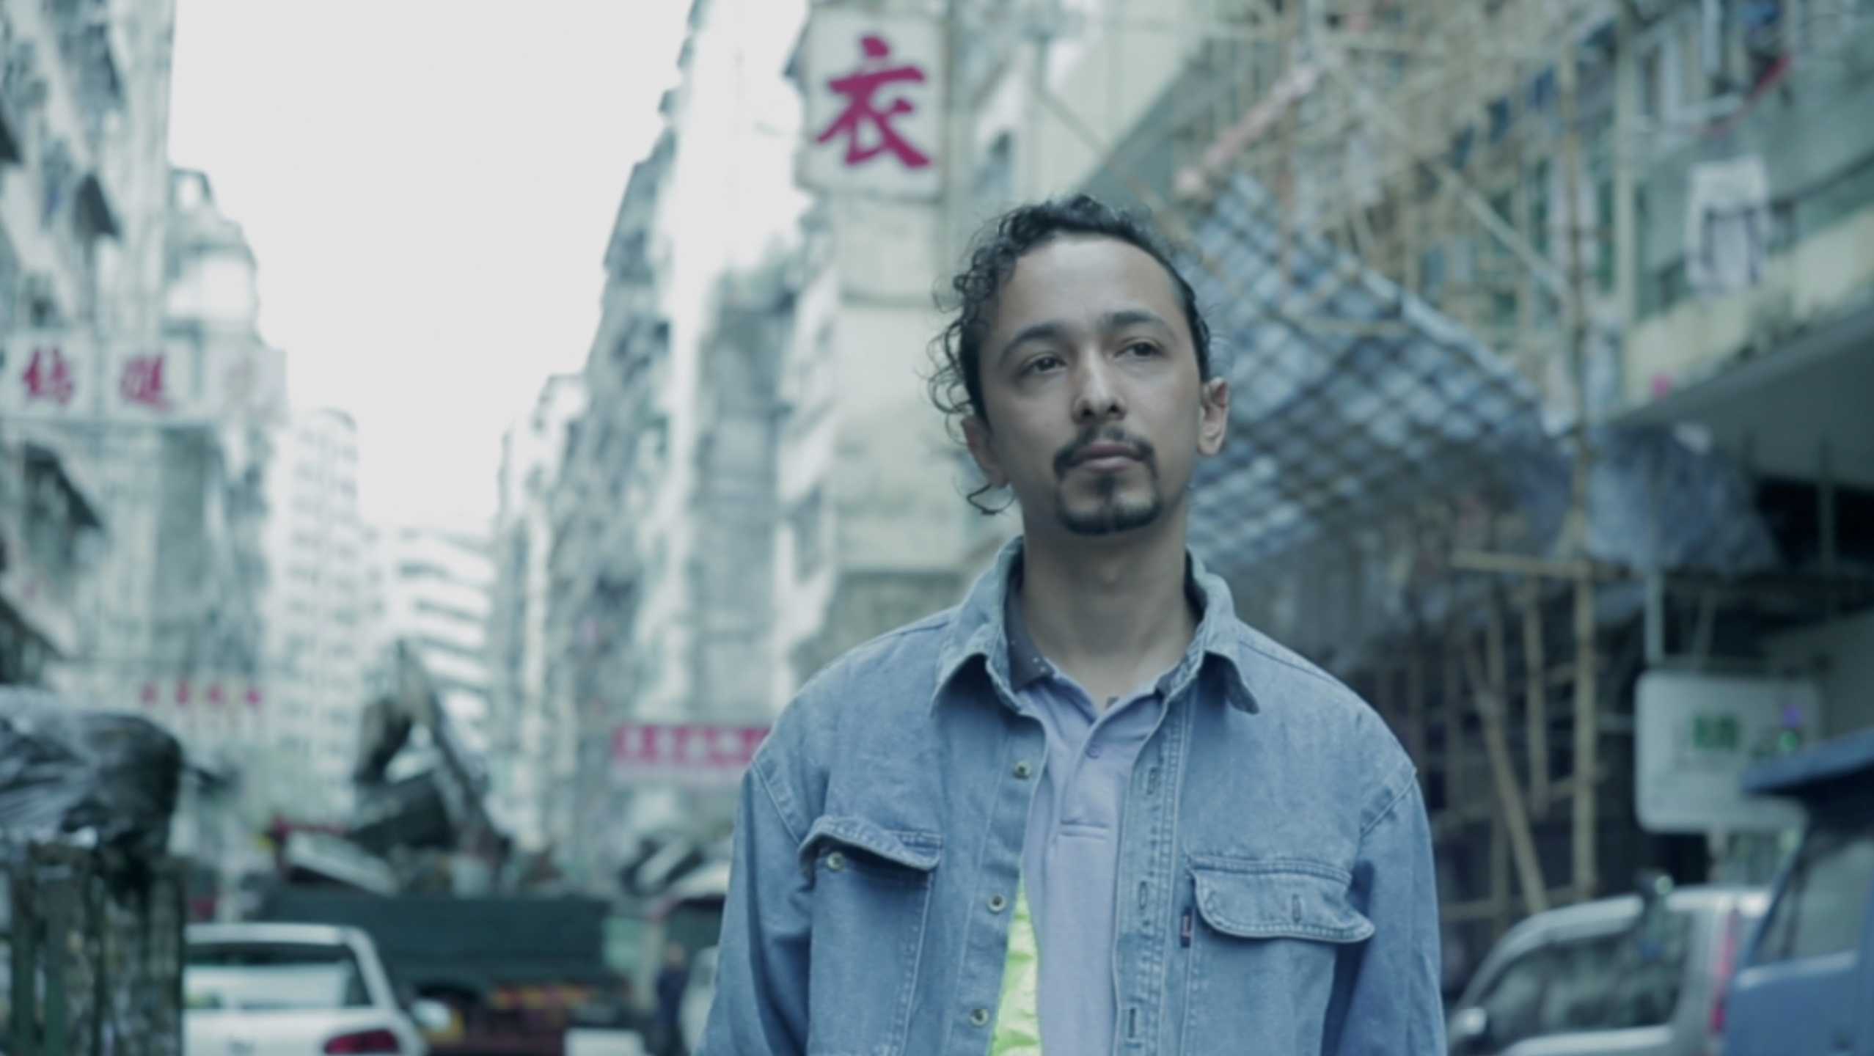 |  | 泊兒，泊兒  許智生  彩色 / 13’10”/ 尼泊爾語對白，中英文字幕
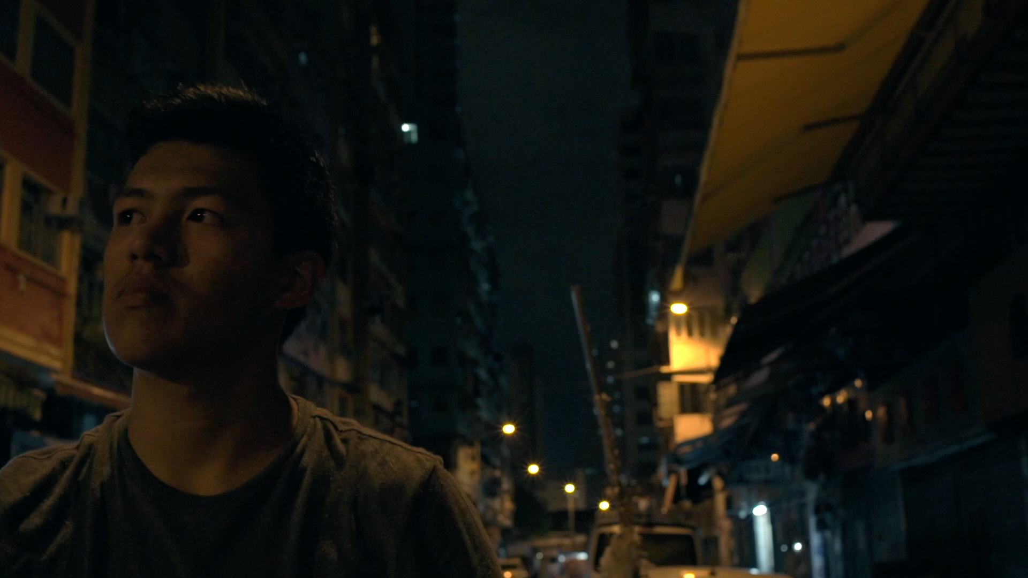 |  | 星燦騎士  羅偉良  彩色 / 11’08”/ 粵語對白，中英文字幕
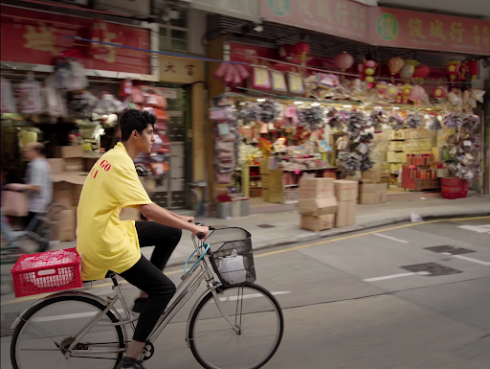 |  | 志強的夏  林森  彩色 / 17’02”/ 粵語對白，中英文字幕
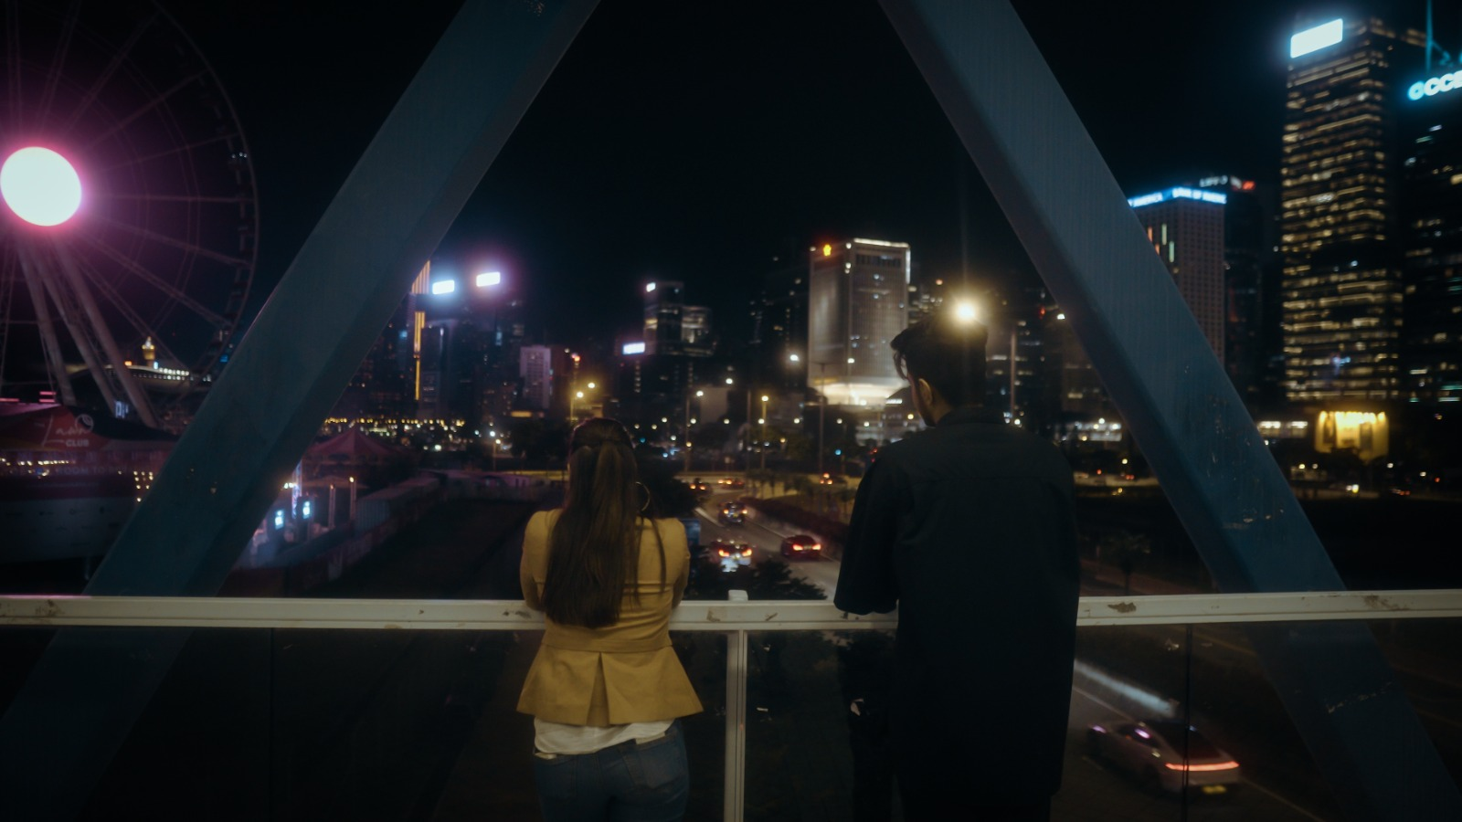 |  | Before It's Too Late (2021)  Ali Shamaz, Butt Abdul Mueed Sajid, Atique Hamza  彩色及黑白 / 11’36”/ 英語對白，英文字幕
節目二
20/11/2021 (六) | 9pm | 香港藝術中心古天樂電影院
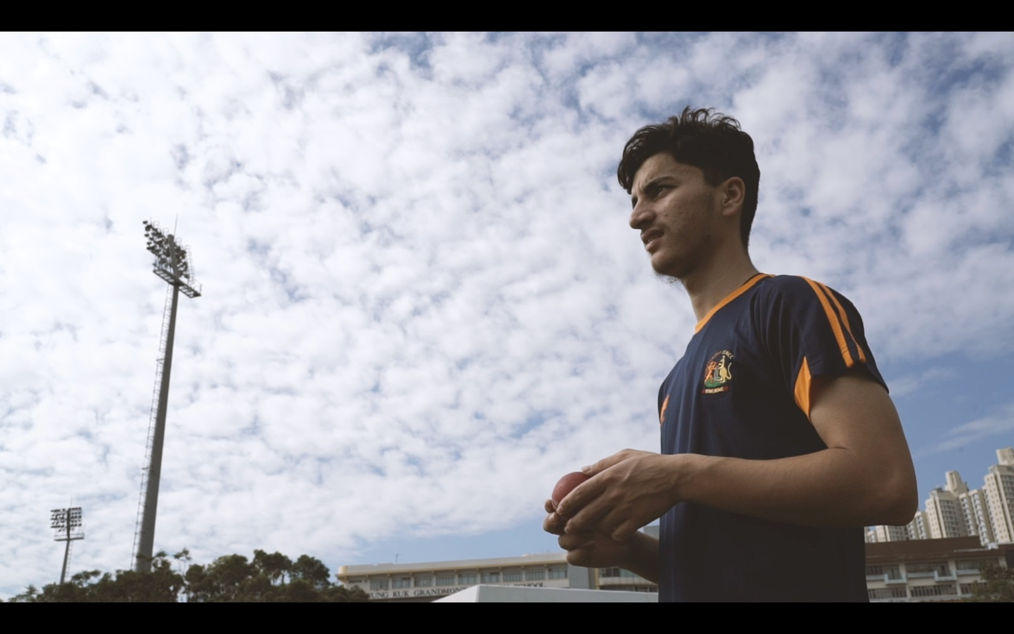 |  | I Am Owais  Owais Muhammad, Ajab Khan, Wavoo Seyed Abdur Rahman Fareed, Salam Abdul, Sadakkathullah Insaf Idris, Reza Md Nahyan, Haris Muhammad, Pargat Singh  彩色 / 7’06”/ 普什圖語對白，英文字幕
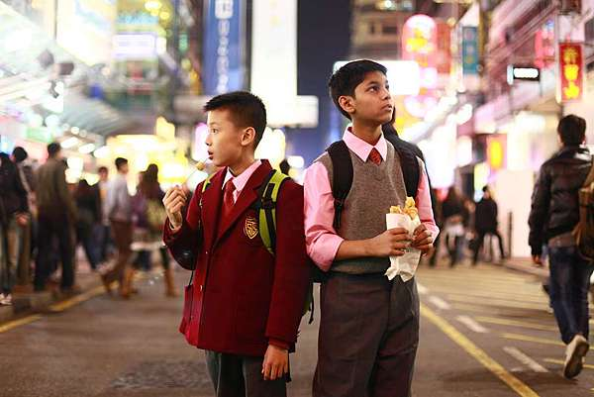 |  | 暉仔  林森  彩色 / 26’/ 粵語對白，中英文字幕
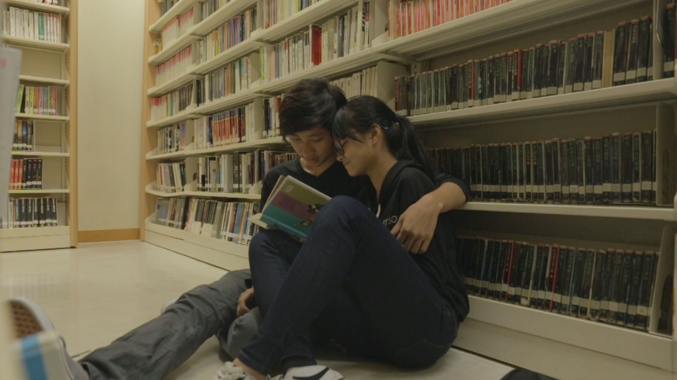 |  | Drive  Bipin Bishwokarma, 鄭紫晴, Rai Phirens, 岩崎玲美  彩色 / 17’14”/ 粵語及英語對白，中英文字幕
水邊
胡康倫
彩色 / 20’/ 英語對白，英文字幕

少數族裔影像創作在社區
影像無分國界，更可打破地域界限！除了戲院的公開放映，電影節亦將聯同多個本地社區組織，以不同主題舉辦多場社區放映。希望把關於少數族裔的影像創作及紀錄，帶到城市更多角落。更多社區放映節目，包括與香港同樂運動會、逸東酒店的合作將陸續公佈！詳情請參考ifva 及All About Us 社交媒體。
短片放映選 @ 香港中華基督教青年會  27/11 (六) | 8:00pm | 香港中華基督教青年會 - 天水圍天晴會所 YMCA | 社區放映暨映後談@一拳書館  6/11 (六) | 7:30pm | 深水埗大南街169-171號大南商業大廈3樓一拳書館

